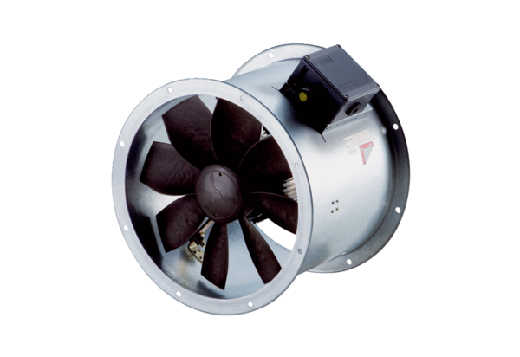Axiální potrubní ventilátor DZR 45/6 B Ex eObsah dodávky: 1 kusSortiment: C
Typové číslo: 0086.0711Výrobce: MAICO

